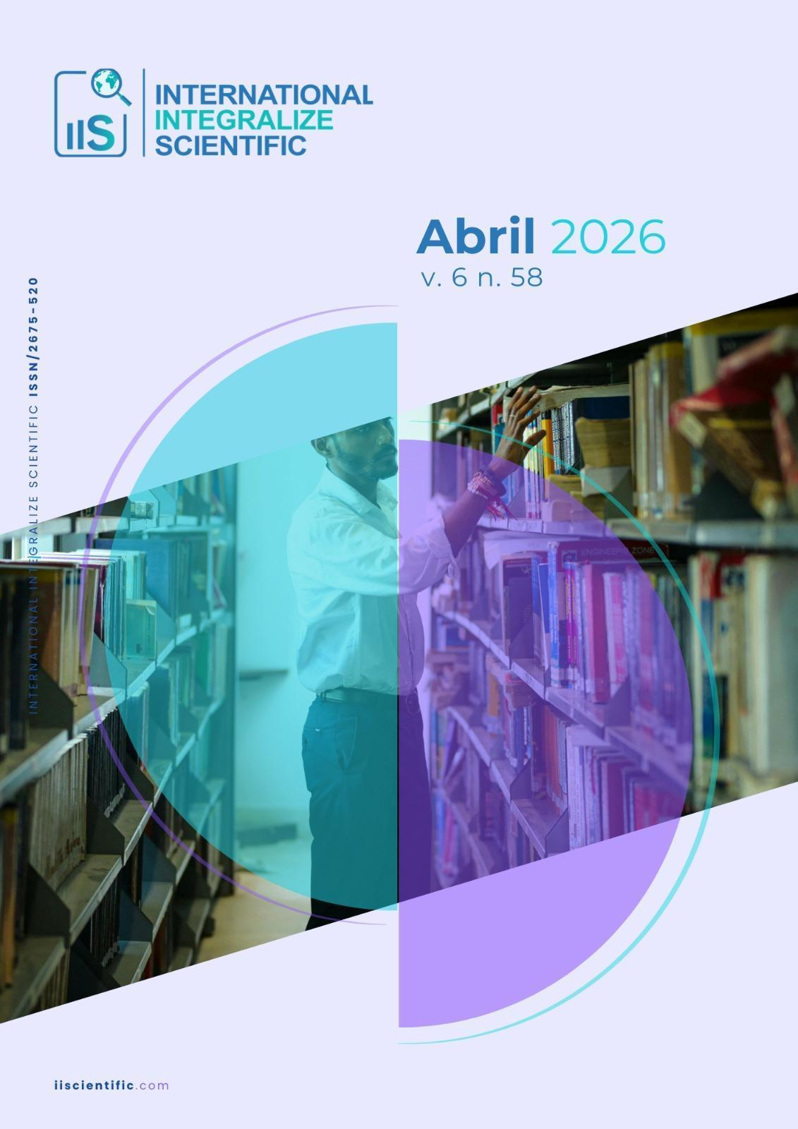
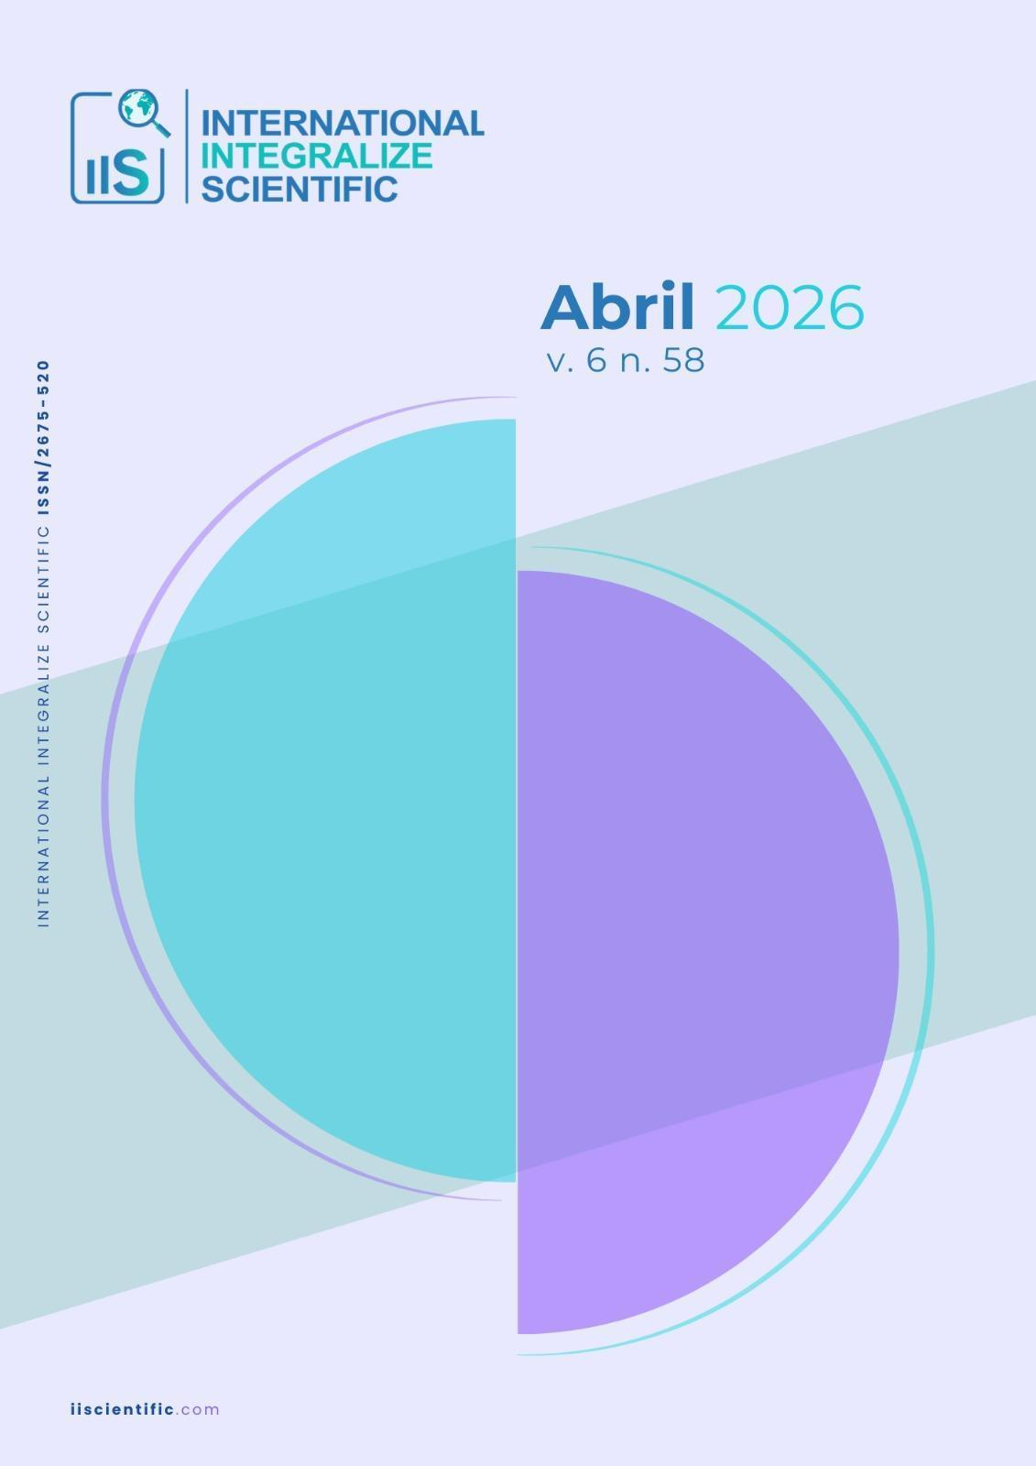
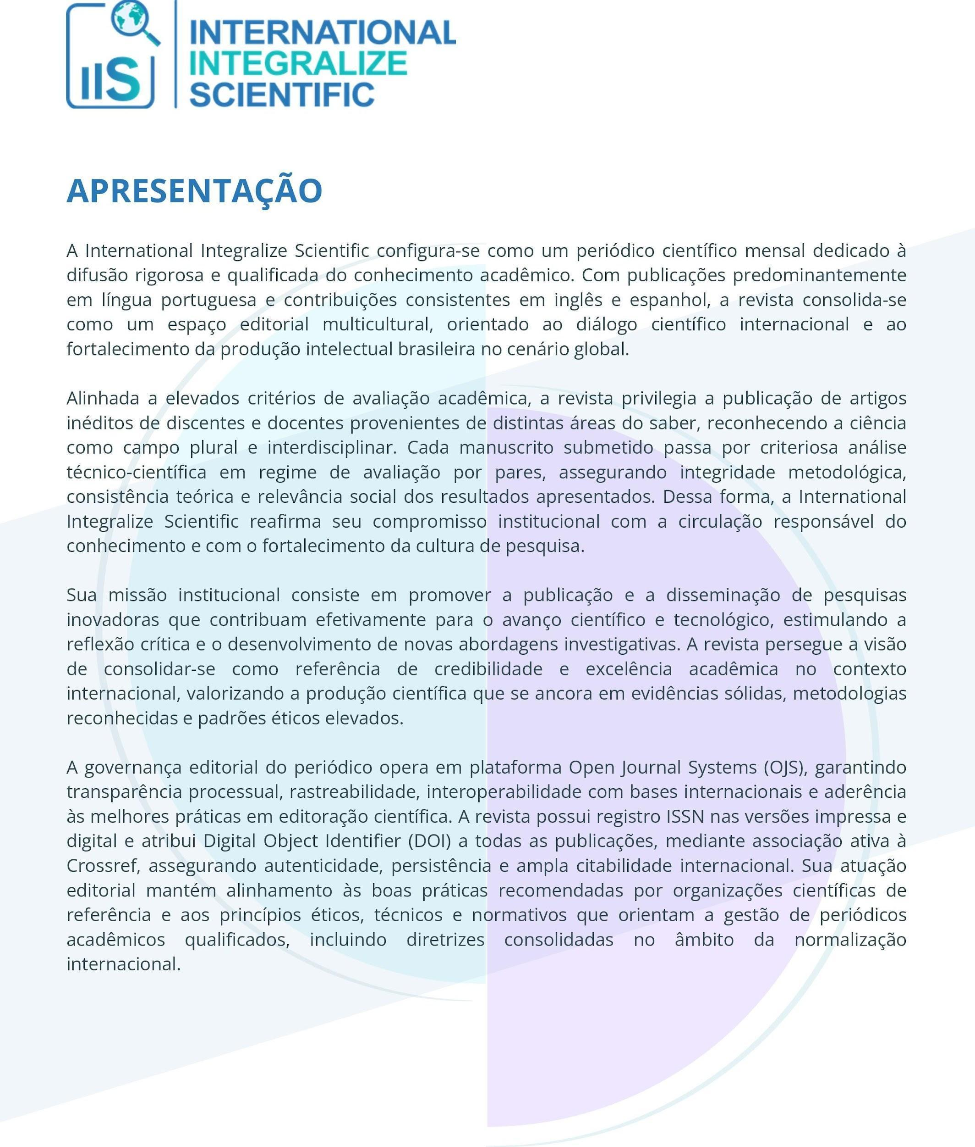
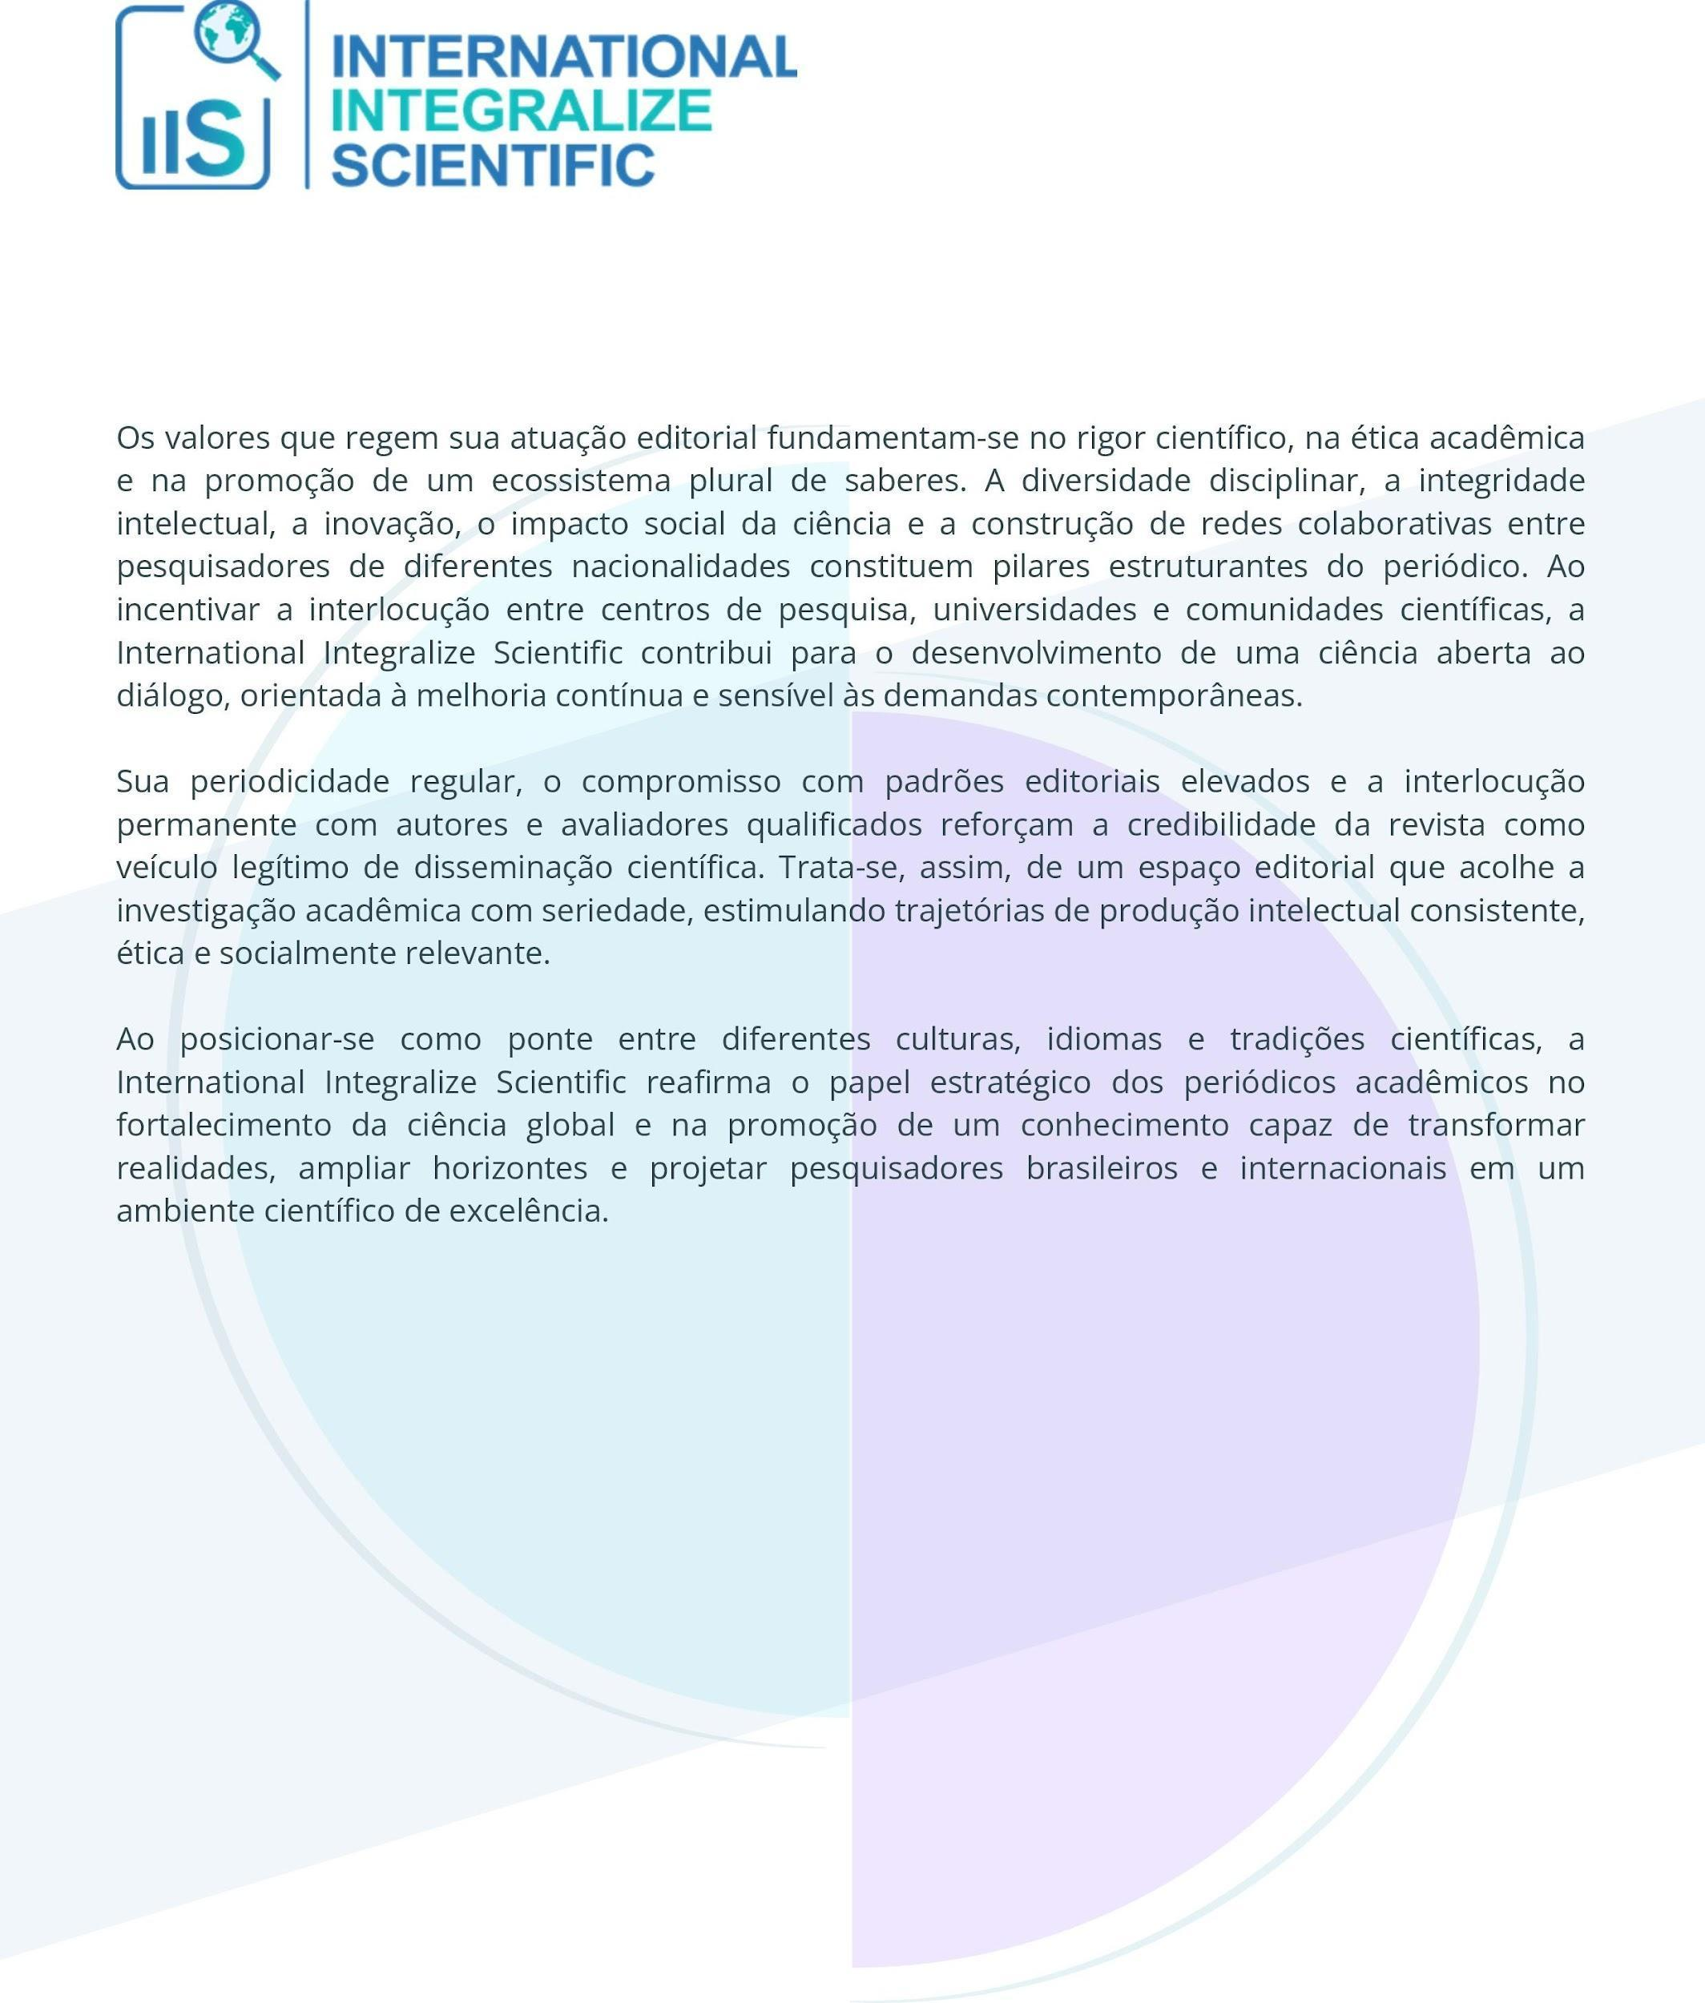
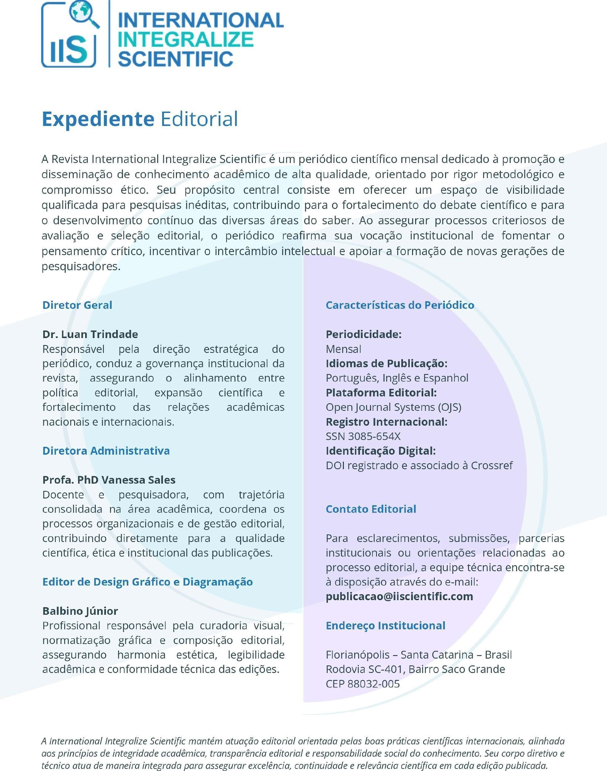
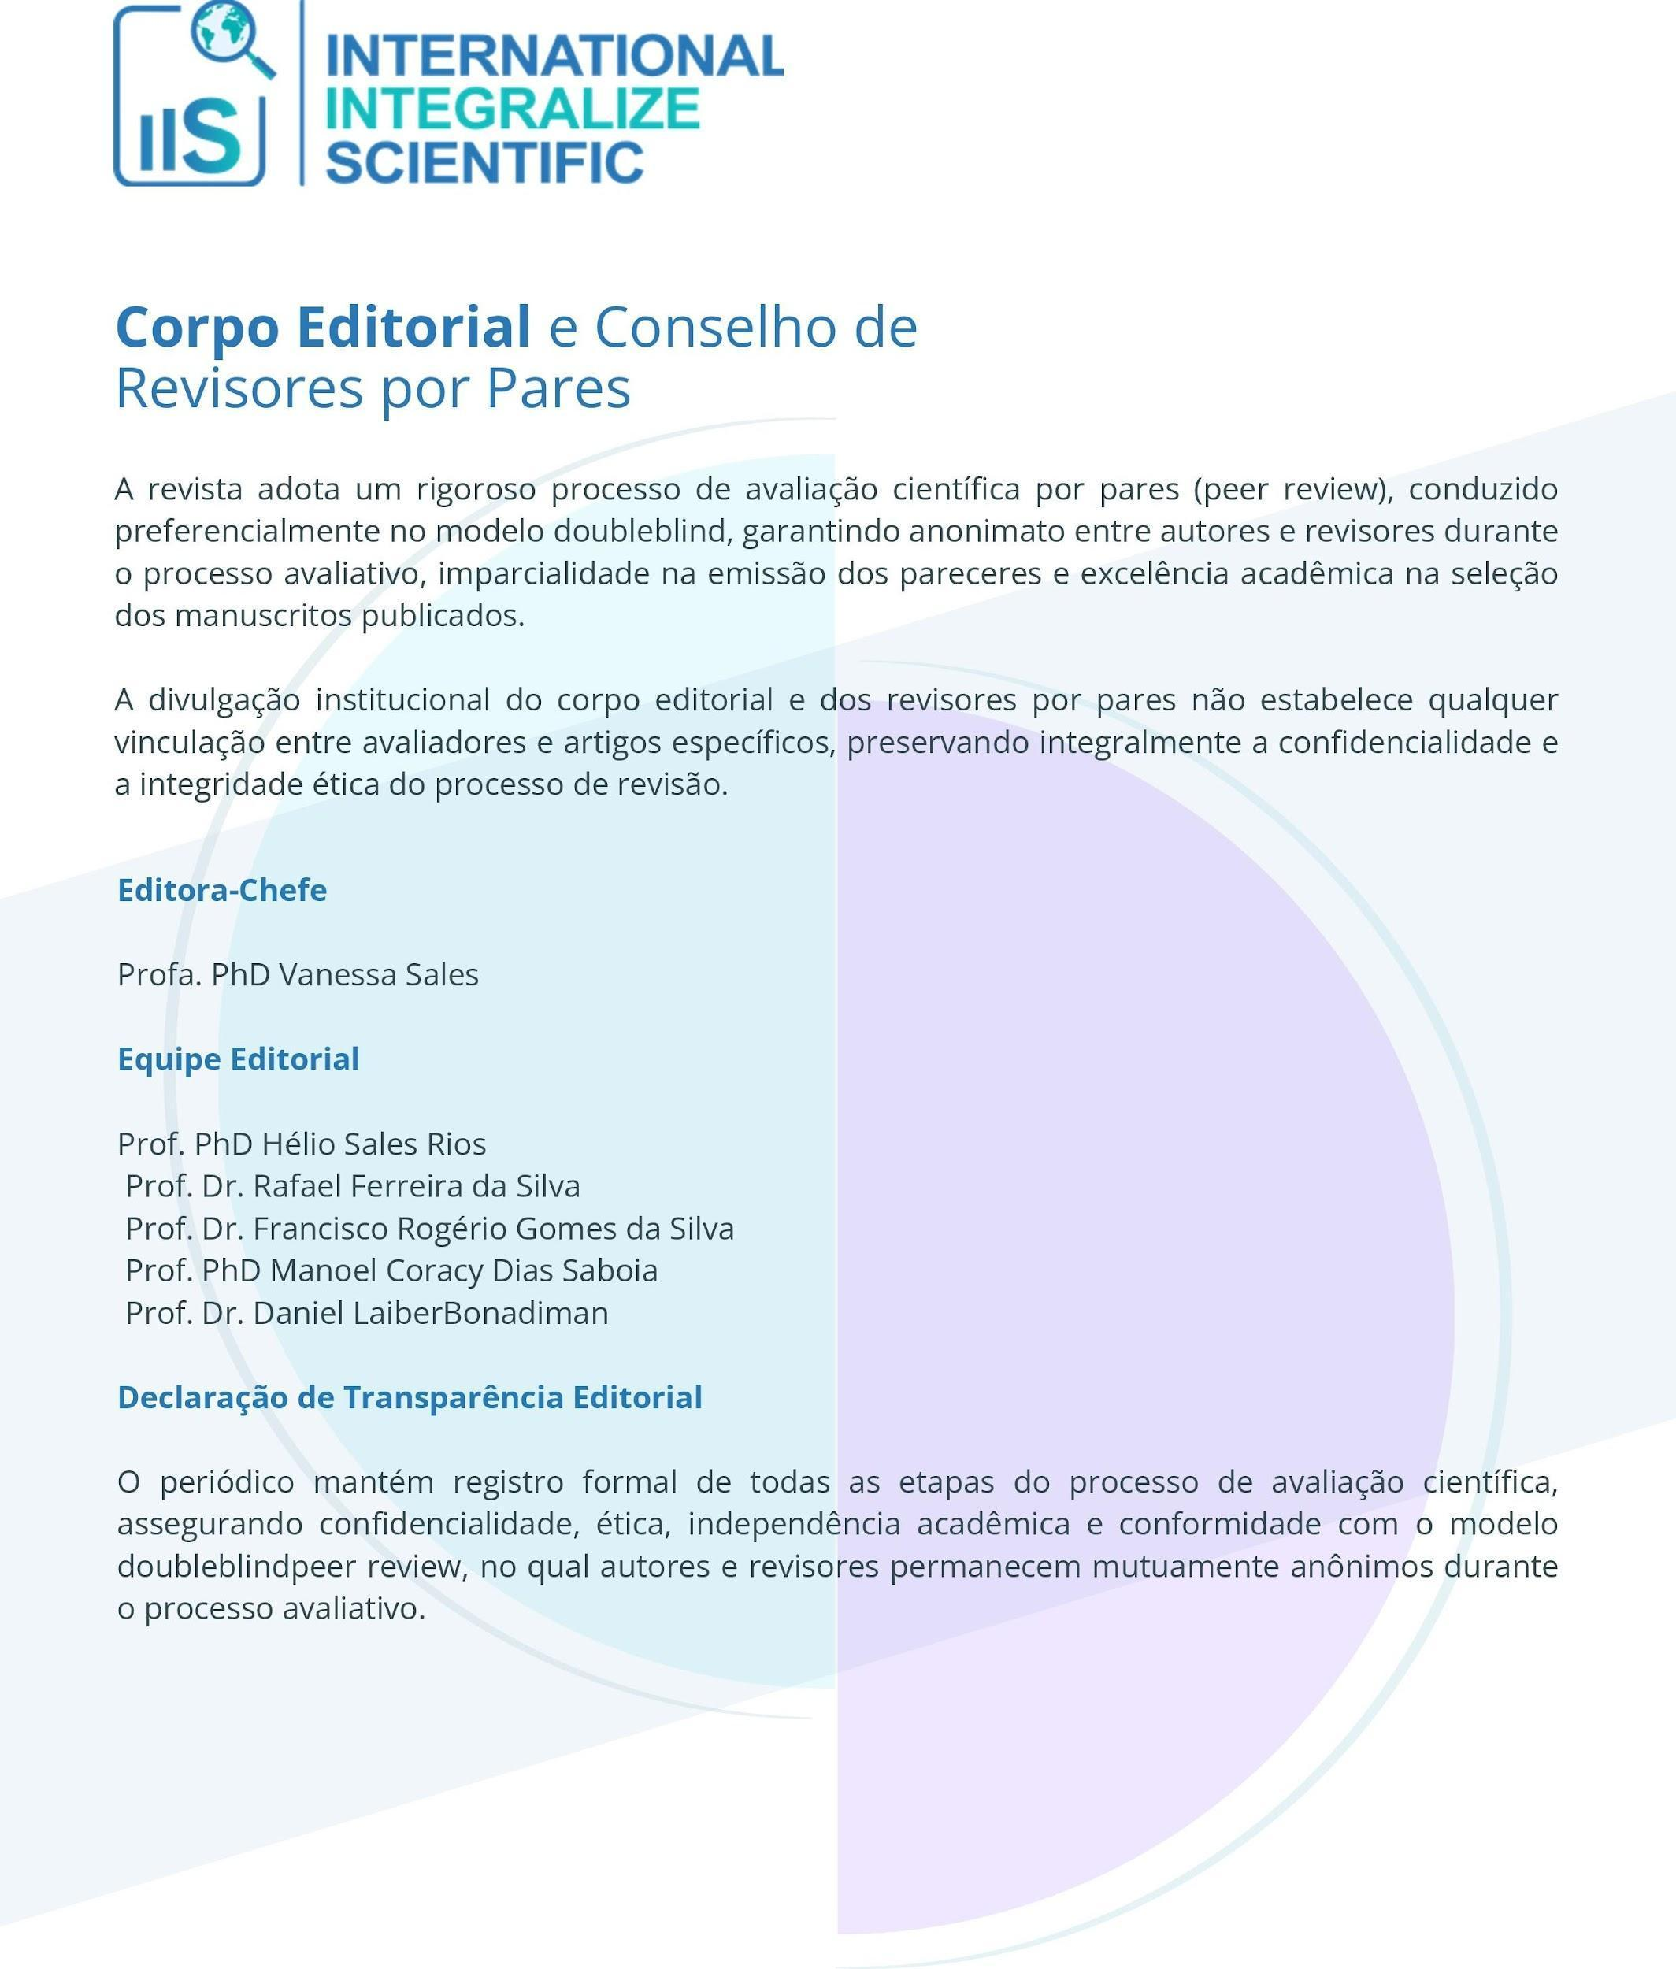
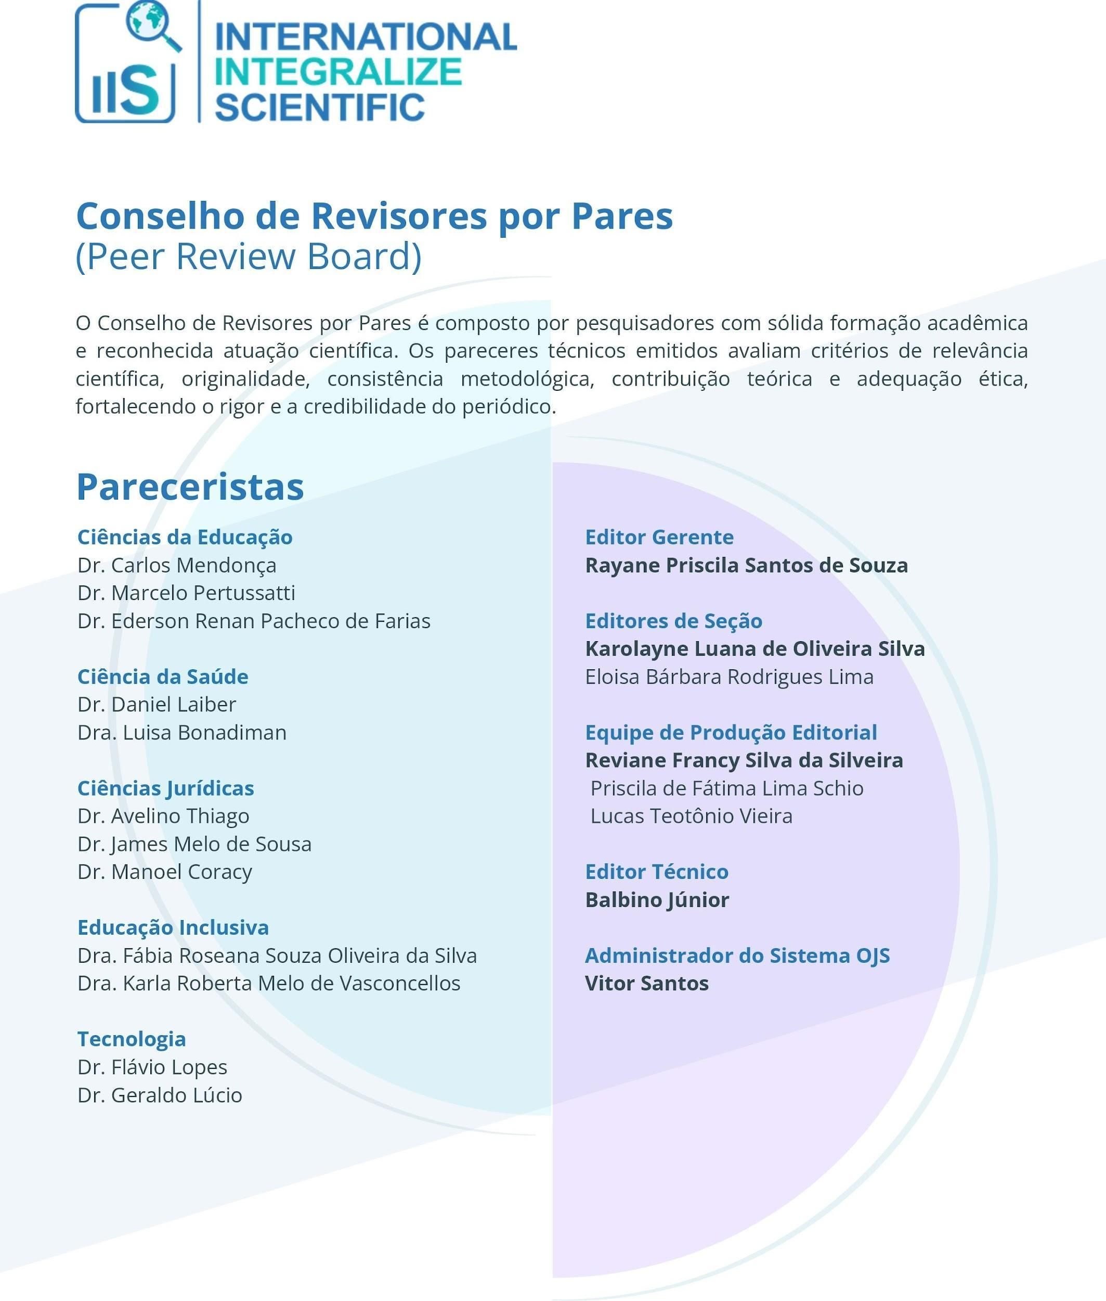

AUDITORIA CLÍNICA COMO FERRAMENTA DE VERIFICAÇÃO DA QUALIDADE E SEGURANÇA NA ASSISTÊNCIA AO IDOSO
CLINICAL AUDITING AS A TOOL FOR VERIFYING QUALITY AND SAFETY IN ELDERLY CARE
LA AUDITORÍA CLÍNICA COMO HERRAMIENTA PARA VERIFICAR LA CALIDAD Y LA SEGURIDAD EN LA ATENCIÓN A LAS PERSONAS MAYORES

RESUMO
O artigo apresenta algumas reflexões acerca da relevância da auditoria no campo da saúde para o aprimoramento de processos clínicos e da prática de cuidados. Nos últimos anos, questões de qualidade e segurança tornaram-se cada vez mais importantes nos cuidados hospitalares, portanto, considera-se necessário compreender como e porque a auditoria hospitalar é relevante nesse contexto. Com relação aos cuidados em saúde da pessoa idosa, a prática de processos de auditoria constitui um importante elemento para garantia da qualidade dos serviços recebidos nos sistemas de saúde, da segurança do paciente e do aprimoramento dos profissionais que lidam com pessoas nessa faixa etária. A pesquisa consistiu em uma revisão bibliográfica de caráter descritivo e com análise qualitativa, em materiais utilizados como referencial teórico coletados em bases científicas nacionais e internacionais. Conclui-se que a auditoria tem sido utilizada em diferentes contextos de saúde para avaliar aspectos do cuidado prestado ao paciente, identificando erros e falhas e propondo soluções e estratégias de melhoramento constante. É uma ferramenta útil para melhorar a qualidade do cuidado oferecido por organizações e sistemas de saúde, tanto em ambiente cirúrgico quanto clínico, e no caso de pacientes idosos, constitui-se como prática indispensável para a aceleração de protocolos e medidas que evitem o aumento da vulnerabilidade desses pacientes. Estudos apontam que a realização de auditoria é eficaz para a melhoria dos cuidados prestados não só para pacientes idosos, mas para toda a sociedade.
Palavras-chave: Auditoria hospitalar; boas práticas de saúde; segurança do paciente.

ABSTRACT
This article presents some reflections on the relevance of audits in the healthcare field for improving clinical processes and care practices. In recent years, quality and safety issues have become increasingly important in hospital care; therefore, it is considered necessary to understand how and why hospital audits are relevant in this context. Regarding healthcare for the elderly, the practice of audit processes constitutes an important element for guaranteeing the quality of services received in healthcare systems, patient safety, and the improvement of healthcare professionals who work with people in this age group. The research consisted of a descriptive literature review with qualitative analysis, using materials as a theoretical framework constructed from national and international scientific databases. It concludes that audits have been used in different healthcare contexts to evaluate aspects of patient care, identifying errors and failures and proposing solutions and strategies for continuous improvement. It is a useful tool for improving the quality of care offered by health organizations and systems, both in surgical and clinical settings, and in the case of elderly patients, it is an indispensable practice for accelerating protocols and measures that prevent the increased vulnerability of these patients. Studies indicate that conducting audits is effective in improving the care provided not only to elderly patients, but to society.
Keywords: Hospital auditing; good health practices; patient safety.

RESUMEN
Este artículo presenta algunas reflexiones sobre la relevancia de las auditorías en el ámbito sanitario para la mejora de los procesos clínicos y las prácticas asistenciales. En los últimos años, los aspectos de calidad y seguridad han cobrado creciente importancia en la atención hospitalaria; por lo tanto, se considera necesario comprender cómo y por qué las auditorías hospitalarias son relevantes en este contexto. En el ámbito de la atención sanitaria a las personas mayores, la práctica de procesos de auditoría constituye un elemento importante para garantizar la calidad de los servicios recibidos en los sistemas sanitarios, la seguridad del paciente y la mejora de los profesionales sanitarios que trabajan con personas de este grupo de edad. La investigación consistió en una revisión bibliográfica descriptiva con análisis cualitativo, utilizando materiales como marco teórico elaborados a partir de bases de datos científicas nacionales e internacionales. Se concluye que las auditorías se han utilizado en diferentes contextos sanitarios para evaluar aspectos de la atención al paciente, identificar errores y fallos, y proponer soluciones y estrategias para la mejora continua. Constituyen una herramienta útil para mejorar la calidad de la atención ofrecida por las organizaciones y sistemas sanitarios, tanto en entornos quirúrgicos como clínicos, y en el caso de los pacientes mayores, son una práctica indispensable para acelerar los protocolos y medidas que previenen la mayor vulnerabilidad de estos pacientes. Los estudios indican que la realización de auditorías es eficaz para mejorar la atención brindada no sólo a los pacientes de edad avanzada, sino a la sociedad en su conjunto.
Palavras-clave: Auditoría hospitalaria; buenas prácticas de salud; seguridad del paciente.

1 INTRODUÇÃO
Com relação aos cuidados em saúde da pessoa idosa, comumente caracterizada pela vulnerabilidade advinda de alterações biológicas, psicológicas e sociais que acontecem de forma progressiva ao longo da vida, a prática de processos de auditoria no campo da saúde constitui um importante elemento para garantia da qualidade dos serviços recebidos nos sistemas de saúde, da segurança do paciente e do aprimoramento dos profissionais que lidam com pessoas nessa faixa etária.
Nesse contexto, práticas adotadas em saúde para garantia de uma prestação de serviços que equilibre segurança do paciente e qualidade do cuidado, abarcam a auditoria hospitalar, considerada essencial para gestão de instituições de saúde. Trata-se de uma ferramenta estratégica utilizada para avaliar e aprimorar o padrão de atendimento, proporcionando uma compreensão mais abrangente da prática clínica e incentivando melhorias sistêmicas (Park et al., 2024).
Afirma-se que o uso da auditoria na área da saúde evoluiu de seu significado original, qual seja, o exame oficial de contas financeiras, para descrever uma etapa do ciclo de garantia da qualidade, relativa à sua avaliação ou mensuração. Assim sendo, a auditoria em saúde pode ser definida como uma análise sistemática e crítica da qualidade da assistência prestada, incluindo os procedimentos utilizados para diagnóstico e tratamento, o uso de recursos e o resultado para o paciente (Hut-Mossel et al., 2021).
Os autores acrescentam que a análise dos resultados das auditorias permite reconhecer padrões, tendências e variações na forma como os cuidados são prestados, destacando áreas onde a padronização, a adoção de boas práticas e a melhoria do desempenho podem ser implementadas. Ademais, auditorias oferecem uma avaliação completa da prática clínica, incluindo a segurança da medicação, técnicas cirúrgicas e adesão a regulamentos e diretrizes, o que permite intervenções direcionadas e aprimoramento de práticas (Abu-Jeyyab et al., 2024).
Nesse contexto, o artigo se propõe a tecer algumas reflexões acerca da relevância da auditoria no campo da saúde para o aprimoramento de processos clínicos e da prática de cuidados. Tem-se como objetivo geral apresentar o tema proposto com base no referencial teórico, e como objetivo específico indicar estudos cujos resultados demonstram que a realização de auditoria é eficaz para a melhoria dos cuidados prestados não só para pacientes idosos, mas para toda a sociedade.
2 REFERENCIAL TEÓRICO
A auditoria na área da saúde é uma prática estratégica que objetiva coletar informações pertinentes ao funcionamento das instituições de saúde nos mais variados setores, a fim de realizar um controle de qualidade dos serviços prestados. Os resultados dos processos de auditoria “fornecem subsídios para o aperfeiçoamento e gerenciamento de ações de saúde de forma a buscar maior eficiência” (Castro; Rodrigues, 2019, p. 2).
Nos últimos anos, questões de qualidade e segurança tornaram-se cada vez mais importantes nos cuidados hospitalares, portanto, considera-se necessário compreender como e porque a auditoria hospitalar promove o aprimoramento da qualidade dos cuidados e a otimização dos processos clínicos.
Existem vários tipos de auditorias, incluindo externas, internas, revisões por pares e auditorias clínicas. Contudo, em todos os casos é comum que a implementação das melhorias sugeridas após a análise dos resultados não seja suficiente para eliminar totalmente os problemas de qualidade dos serviços (Hut-Mossel et al., 2021). Pesquisas acerca do tema sugerem que a eficácia limitada das auditorias está diretamente relacionada com a complexidade do próprio processo.
Embora existam diferenças no escopo e nas abordagens utilizadas nas auditorias, todas compartilham o objetivo de melhorar a qualidade da assistência hospitalar. De modo geral, Hut-Mossel et al. (2021) apontam que as auditorias utilizadas para o aprimoramento de processos clínicos na área de melhoria da assistência à saúde podem ser divididas conforme Quadro 1:
Quadro 1 – Tipos de auditoria hospitalar com base no executor
Tipo | Aplicação
Auditoria externa | Utilizada para obter informações sobre a conformidade de um hospital com critérios externos (por exemplo, acreditação, certificação, avaliações externas por pares).
Auditoria interna | Pode ser realizada para preparar as auditorias externas, avaliar o sistema de qualidade com base em padrões, melhorar continuamente e avaliar e melhorar a eficácia do sistema de gestão da qualidade da organização, e se concentram mais nas condições organizacionais do que no desempenho dos profissionais de saúde e nos resultados dos pacientes.
Auditoria clínica | As auditorias clínicas diferem de outros tipos de auditorias, pois são geralmente iniciadas e realizadas por profissionais de saúde, com foco no aumento da capacidade de cumprir os requisitos de qualidade, melhorar o atendimento, aprimorar o desempenho e prevenir inadequações.
Fonte: Elaborado pela autora com base em Hut-Mossel et al. (2021).
Impende destacar outra classificação dos processos de auditoria em saúde com base no momento de execução, qual seja, auditoria prévia, realizada para avaliar a viabilidade de determinado procedimento, auditoria concorrente, realizada no decorrer da execução de procedimentos, e auditoria operacional que analisa tudo o que foi realizado, incluindo a contabilidade (Hut-Mossel et al., 2021).
3 METODOLOGIA
A pesquisa consistiu em uma revisão bibliográfica de caráter descritivo e com análise qualitativa, em materiais utilizados como referencial teórico coletados em bases científicas nacionais e internacionais, tais como SciELO, Web of Science, Scopus, Capes e PubMed. Os descritores utilizados foram: “auditoria hospitalar”, “boas práticas de saúde” e “segurança do paciente”.
A amostra foi composta por 3 artigos de caráter exploratório, escolhidos com base nos seguintes critérios de inclusão:
- Artigos publicados nos últimos 10 anos;
- Em idioma pátrio ou estrangeiro;
- Acesso aberto;
- Disponíveis na íntegra para consulta;
- Com foco no tema da auditoria em saúde.
4 APRESENTAÇÃO DE RESULTADOS
Para corroborar o argumento de que a auditoria hospitalar é relevante para o aprimoramento dos processos clínicos, Azzolini et al. (2019) realizaram uma pesquisa para avaliar a eficácia da auditoria interna como ferramenta para melhorar a qualidade dos registros médicos em um ambiente hospitalar. No estudo, os autores argumentam que
nas últimas décadas, tornou-se cada vez mais interessante medir a qualidade da assistência à saúde e da documentação hospitalar a fim de fortalecer a transparência, continuidade do cuidado e responsabilização, que são objetivos essenciais dos sistemas de saúde. Nesse contexto, governos, associações científicas, diretorias hospitalares, bem como seguradoras, divulgaram indicadores de qualidade para vários tipos de internações hospitalares, investigados por meio de dados de prontuários médicos (Azzolini et al., 2019, p. 250).
É fato que no contexto econômico atual, com o aumento das necessidades de saúde, eficiência e eficácia são fundamentais para garantir o uso bem-sucedido dos recursos e atingir os melhores resultados (Prado; Silva, 2025). Conforme explicam os autores, o prontuário médico é uma ferramenta essencial no percurso diagnóstico e terapêutico do paciente, e uma gestão adequada da documentação clínica é indispensável para dar subsídio aos relatórios administrativos e reivindicações legais, enfatizando o papel que um prontuário preciso, legível e acessível pode desempenhar na redução de erros, falhas e agravos.
A pesquisa demonstrou uma melhoria significativa na qualidade dos registros médicos antes e depois de um programa de auditoria interna realizado em um hospital universitário de terceiro nível, “bem como a importância de se envolver ativamente os profissionais de saúde na auditoria, atribuindo-lhes responsabilidades formais para melhorar a qualidade da documentação clínica” (Azzolini et al., 2019, p. 255, tradução nossa).
Por sua vez, os autores Appiah e Yeboah (2025, p. 86) demonstraram que, por meio de um trabalho de auditoria retrospectiva em registros eletrônicos de dados pré-transfusionais para todas as amostras coletadas em um período de 1 mês de um serviço de pronto socorro de um hospital, foi possível avaliar a “qualidade das práticas de coleta e rotulagem de amostras para transfusão, os motivos de rejeição de amostras e sugerir medidas para reduzir e erros de rotulagem de amostras”.
Os autores esclarecem que erros na rotulagem de amostras para transfusão de sangue podem causar danos e afetar negativamente a experiência do paciente, submetendo-o a punções venosas repetidas, o que pode levar a atrasos no tratamento. “Além disso, o aumento da taxa de rejeição das amostras de sangue coletadas no hospital pesquisado, pode estar ligado à prática dos profissionais envolvidos na execução da tarefa” (Appiah; Yeboah, 2025, p. 86, tradução nossa).
A auditoria realizada nessa pesquisa objetivou levantar dados para garantir que transfusões de sangue realizadas naquele hospital, sejam feitas de forma mais criteriosa, a fim de garantir a segurança do paciente, diminuir tempos de espera e evitar experiências negativas.
A exemplo de um estudo que relaciona a prática de auditoria clínica com a assistência em saúde para pacientes idosos, Yousaf et al. (2025) promoveram uma auditoria para avaliar a conformidade com os protocolos de triagem de delirium em um ambiente de cuidados geriátricos e identificar barreiras à triagem eficaz, com vistas à implementação de melhorias. Explica-se que delirium
é uma perturbação flutuante do estado mental, caracterizada por confusão, desorientação e comprometimento da atenção. Afeta desproporcionalmente os idosos, levando a hospitalizações prolongadas, declínio cognitivo e aumento da mortalidade (Yousaf et al., 2025, p. 86, tradução nossa).
Nesse sentido, a identificação e intervenção oportunas são essenciais para mitigar riscos e promover melhores práticas de cuidados para pacientes idosos. A auditoria foi conduzida em um grande hospital, revisando os prontuários médicos de 278 pacientes internados na ala de cuidados geriátricos, dos quais 60 tinham um diagnóstico confirmado de delirium (Yousaf et al., 2025).
Com base nos resultados da auditoria, verificou-se que testes diagnósticos essenciais foram frequentemente omitidos, atrasando o diagnóstico e o tratamento. Portanto, os autores afirmam a necessidade de identificação precoce do delirium como crucial para reduzir as complicações hospitalares, melhorar a recuperação e prevenir o declínio cognitivo a longo prazo.
Analisando as interseções entre os artigos da amostra, verifica-se que pesquisas feitas a partir de processos de auditoria concentram a coleta em documentos formais gerados a partir de dados de pacientes. Esses documentos devem ser preenchidos com legalidade, transparência e respeito à segurança de dados sensíveis, uma vez que servirão de subsídio para qualquer processo de auditoria na saúde.
Outro aspecto que demonstra a relevância da auditoria hospitalar, é o fato de que profissionais de saúde tendem a expressar iniciativas de melhoria da qualidade dos serviços em contextos que consideram seguros, como em uma cultura com foco na aprendizagem e melhoria coletivas, em oposição a um ambiente repressor e punitivo (Abu-Jeyyab et al., 2024).
Os benefícios da realização de auditorias internas são a promoção de boas práticas, o oferecimento de oportunidades de treinamento e educação, melhor uso de recursos e aumento da eficiência. Nesse contexto, as auditorias criam oportunidades de feedback em equipes multidisciplinares e facilitam o diálogo entre profissionais de diferentes áreas, e com a gestão.
5 CONSIDERAÇÕES FINAIS
Com base no referencial teórico, conclui-se que a auditoria tem sido utilizada em diferentes contextos de saúde para avaliar aspectos do cuidado prestado ao paciente, identificando erros e falhas e propondo soluções e estratégias de melhoramento constante. É uma ferramenta útil para melhorar a qualidade do cuidado oferecido por organizações e sistemas de saúde, tanto em ambiente cirúrgico quanto clínico, e no caso de pacientes idosos, constitui-se como prática indispensável para a aceleração de protocolos e medidas que evitem o aumento da vulnerabilidade desses pacientes.
Além disso, por meio da auditoria é possível obter feedback por parte de funcionários e público atendido, o que pode ser eficaz para o aprimoramento da prática profissional, bem como uma forma de estimular os profissionais clínicos a buscarem aperfeiçoamento contínuo. Valendo-se da auditoria, a gestão hospitalar deve, portanto, incentivar uma melhor prática dos processos clínicos, aliada a aspectos técnicos e financeiros, a fim de transformar positivamente os serviços de saúde ofertados.
6 REFERÊNCIAS
APPIAH; J. G.; YEBOAH, L. A. Safe to transfuse? An audit on quality and practices in blood trans- fusion sampling and labelling in the accident and emergency (A&E) department. Clinical Medicine, v. 25, n. 4, 2025. Disponível em: http://dx.doi.org/10.1016/j.clinme.2025.100455. Acesso em: 03 mar. 2026.
AZZOLINI, E.; FURIA, G.; CAMBIERI, A.; RICCIARDI, W.; VOLPE, M.; POSCIA, A. Quality improvement of medical records through internal auditing: a comparative analysis. J PREV MED HYG, v. 60, 2019. Disponível em: https://pmc.ncbi.nlm.nih.gov/articles/PMC6797889/pdf/jpmh-2019-03-e250.pdf. Acesso em: 03 mar. 2026.
ABU-JEYYAB, M., AL-JAFARI, M., MOAWAD, M. H. E. D., ALROSAN, S., MSE`ADEEN, M. A. The role of clinical audits in advancing quality and safety in healthcare services: a multiproject analysis from a Jordanian hospital. Cureus, v. 16, n. 2, 2024. Disponível em: http://dx.doi.org/10.7759/cureus.54764. Acesso em: 03 mar. 2026.
CASTRO, A. F.; RODRIGUES, M. C. S. Auditoria de práticas de precauções-padrão e contato em Unidade de Terapia Intensiva. Rev Esc Enferm., v. 53, 2019. Disponível em: http://dx.doi.org/10.1590/S1980-220X2018018603508. Acesso em: 03 mar. 2026.
HUT-MOSSEL, L.; AHAUS, K.; WELKER, G.; GANS, R. Understanding how and why audits work in improving the quality of hospital care: a systematic realist review. PLoS ONE, v. 16, n. 3, 2021. Disponível em: https:// doi.org/10.1371/journal.pone.0248677. Acesso em: 03 mar. 2026.
PARK, J. H.; LEE, N. J.; LEE, H.; PARK, G. Determinants of clinical nurses’ patient safety competence: a systematic review protocol. BMJ Open, v. 14, 2024. Disponível em: https://doi.org/10.1136/ bmjopen-2023-080038. Acesso em: 03 mar. 2026.
PRADO, G. M.; SILVA, G. K. Auditoria hospitalar para a qualidade de vida dos pacientes. Revista Saúde dos Vales, v. 10, n.1, 2025. Disponível em: https://rsv.ojsbr.com/rsv/article/view/4516/4498. Acesso em: 03 mar. 2026.
YOUSAF, J.; DUJA, S. U.; ASGHAR, A.; MEHDI, S.; KHAN. F. Screening for delirium: a quality improvement audit in geriatric care. Clinical Medicine, v. 25, n. 4, 2025. Disponível em: https://doi.org/10.1016/j.clinme.2025.100456. Acesso em: 03 mar. 2026.


